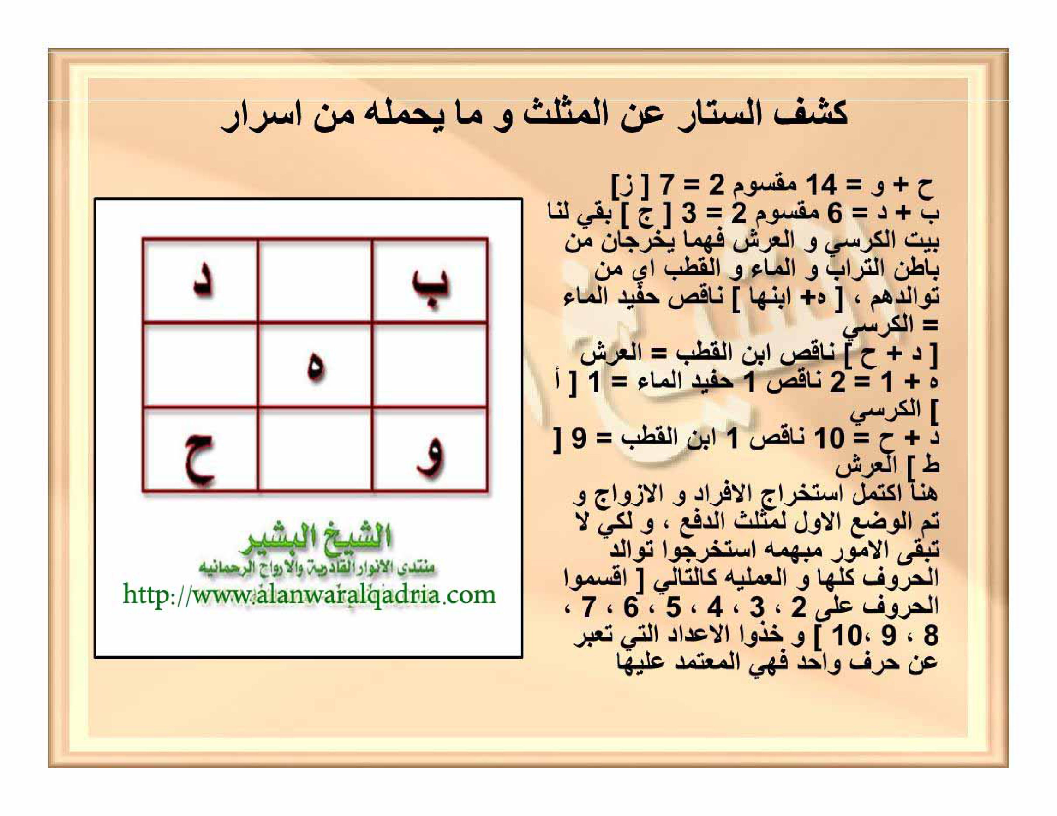

HALAMAN 49 — كَشْفُ السِّتَارِ عَنِ الْمُثَلَّثِ وَمَا يَحْمِلُهُ مِنْ أَسْرَارٍ (٣)

arab
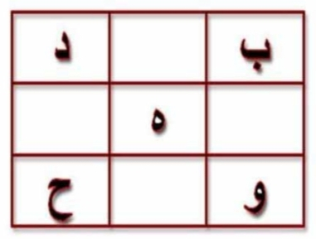
كَشْفُ السِّتَارِ عَنِ الْمُثَلَّثِ وَمَا يَحْمِلُهُ مِنْ أَسْرَارٍ
ب |  | د
 | ه
و |  | ح
ح + و = ١٤ مَقْسُومٌ ٢ = ٧ [ ز ]
ب + د = ٦ مَقْسُومٌ ٢ = ٣ [ ج ] بَقِيَ لَنَا بَيْتُ الْكُرْسِيِّ وَالْعَرْشِ فَهُمَا يَخْرُجَانِ مِنْ بَاطِنِ التُّرَابِ وَالْمَاءِ وَالْقُطْبِ أَيْ مِنْ تَوَالُدِهِمْ ، [ ه + ابْنُهَا ] نَاقِصٌ حَفِيدُ الْمَاءِ = الْكُرْسِيُّ
[ د + ح ] نَاقِصٌ ابْنُ الْقُطْبِ = الْعَرْشُ
ه + ١ = ٢ نَاقِصٌ ١ حَفِيدُ الْمَاءِ = ١ [ أ ] الْكُرْسِيُّ
د + ح = ١٠ نَاقِصٌ ١ ابْنُ الْقُطْبِ = ٩ [ ط ] الْعَرْشُ
هُنَا اكْتَمَلَ اسْتِخْرَاجُ الْأَفْرَادِ وَالْأَزْوَاجِ وَتَمَّ الْوَضْعُ الْأَوَّلُ لِمُثَلَّثِ الدَّفْعِ ، وَلِكَيْ لَا تَبْقَى الْأُمُورُ مُبْهَمَةً اسْتَخْرِجُوا تَوَالُدَ الْحُرُوفِ كُلِّهَا وَالْعَمَلِيَّةُ كَالتَّالِي [ اقْسِمُوا الْحُرُوفَ عَلَى ٢ ، ٣ ، ٤ ، ٥ ، ٦ ، ٧ ، ٨ ، ٩ ، ١٠ ] وَخُذُوا الْأَعْدَادَ الَّتِي تُعَبِّرُ عَنْ حَرْفٍ وَاحِدٍ فَهِيَ الْمُعْتَمَدُ عَلَيْهَا

latin
Kasyfus-sitāri 'anil-mutsallatsi wa mā yahmiluhū min asrārin.
ب |  | د
 | ه
و |  | ح
[Wafaq Musallas Sudut al-Azwāj & Quthb 3×3 — Asror Huruf Arab, tidak dilatinkan]
[ ح ] + [ و ] = 14 maqsūmun 2 = 7 [ ز ]
[ ب ] + [ د ] = 6 maqsūmun 2 = 3 [ ج ] baqiya lanā baitul-Kursiyyi wal-'Arsyi fahumā yakhrujāni min bāthinit-turābi wal-mā'i wal-quthbi ai min tawāludihim, [ ه + ibnuhā ] nāqishun hafīdul-mā'i = al-Kursiyyu
[ د + ح ] nāqishun ibnul-quthbi = al-'Arsyu
[ ه ] + 1 = 2 nāqishun 1 hafīdul-mā'i = 1 [ أ ] al-Kursiyyu
[ د ] + [ ح ] = 10 nāqishun 1 ibnul-quthbi = 9 [ ط ] al-'Arsyu
Hunā-ktamala-stikhrājul-afrādi wal-azwāji wa tammal-wadh'ul-awwalu limutsallatsid-daf'i, wa likai lā tabqal-umūru mubhamatan-stakhrijū tawāludal-hurūfi kullihā wal-'amaliyyatu kattālī [ iqsimūl-hurūfa 'alā 2, 3, 4, 5, 6, 7, 8, 9, 10 ] wa khudzul-a'dādal-latī tu'abbiru 'an harfin wāhidin fahiyal-mu'tamadu 'alaihā.

Terjemahan
Penyingkapan tabir tentang wafaq musallas (3×3) dan rahasia-rahasia yang dikandungnya.
ب |  | د
 | ه
و |  | ح
[Wafaq Musallas Sudut al-Azwāj & Quthb 3×3 — Asror Huruf Arab, tidak diterjemahkan]
[ ح ] (8) + [ و ] (6) = 14 dibagi 2 = 7 [ ز ] [Rajah Huruf — tidak diterjemahkan]
[ ب ] (2) + [ د ] (4) = 6 dibagi 2 = 3 [ ج ] [Rajah Huruf — tidak diterjemahkan]. Tersisa bagi kita kamar al-Kursī dan kamar al-'Arsy; maka keduanya keluar dari sisi batin (elemen) tanah, air, dan kamar pusat (al-Quthb), yakni dari hasil perkembangbiakan (tawālud) huruf-huruf tersebut: [ ه + huruf anaknya ] dikurangi huruf cucu dari elemen air = kamar al-Kursī.
[ د + ح ] dikurangi huruf anak dari al-Quthb = kamar al-'Arsy.
[ ه ] + 1 = 2 dikurangi 1 (cucu elemen air) = 1 [ أ ] [Rajah Huruf — tidak diterjemahkan] (kamar al-Kursī).
[ د ] + [ ح ] = 10 dikurangi 1 (anak dari al-Quthb) = 9 [ ط ] [Rajah Huruf — tidak diterjemahkan] (kamar al-'Arsy).
Di sinilah telah sempurna pengeluaran (ekstraksi) huruf-huruf Afrād (ganjil) dan Azwāj (genap), serta telah sempurna peletakan pertama (al-wadh'ul-awwal) untuk Wafaq Musallas Penolakan (Mutsallatsud-Daf'). Dan agar perkara-perkara ini tidak tetap samar (membingungkan), maka keluarkanlah hasil perkembangbiakan (tawālud: anak dan cucu) dari seluruh huruf tersebut; adapun cara pengerjaannya adalah sebagai berikut: [ bagilah nilai huruf-huruf itu dengan angka 2, 3, 4, 5, 6, 7, 8, 9, 10 ], lalu ambillah hasil bilangan bulat yang menyatakan satu huruf tunggal, karena itulah yang dijadikan pegangan.

Syarah dan Penjelasan
1. **Verifikasi 3× vs Scan Asli `hal_49.png` & `wafaq_hal49.jpg` — Pembersihan Total Teks Draf yang Salah Halaman**:
- Pada draf kiriman sebelumnya, Halaman 49 ditulis sebagai sampul `دُرُوسُ عِلْمِ الْحَرْفِ وَالْأَوْفَاقِ` (yang sebenarnya adalah isi Halaman 43). Setelah diverifikasi terhadap scan asli `hal_49.png`, halaman ini adalah bagian penutup pelajaran **`كَشْفُ السِّتَارِ عَنِ الْمُثَلَّثِ وَمَا يَحْمِلُهُ مِنْ أَسْرَارٍ`** yang menjabarkan rumus **`مُثَلَّثُ الدَّفْعِ`** (*Mutsallatsud-Daf'*).
- Tabel 3×3 pada `wafaq_hal49.jpg` dirender kanan-ke-kiri (`dir="rtl"`) sehingga Baris 1 (`| ب | | د |`) tampil secara visual kiri-ke-kanan sebagai `د | | ب` dan Baris 3 (`| و | | ح |`) tampil secara visual kiri-ke-kanan sebagai `ح | | و`, dengan `ه` di pusat wafaq.
2. **Bedah Rumus *Mutsallatsud-Daf'* (Melahirkan *Afrād* dari *Azwāj* & *Tawālud*)**:
- Ketika menyusun Wafaq Musallas untuk penolakan/penangkisan (*Madkhalud-Daf'*), yang diketahui terlebih dahulu adalah 4 kamar sudut *Azwāj* (`ب، د، و، ح`) dan kamar poros *al-Quthb* (`ه`):
1) **Kamar `ز` (7 — Kanan-Tengah / *al-Lauh*)**: lahir dari rata-rata dua sudut bawah: `ح (8) + و (6) = 14 ÷ 2 = 7 [ ز ]`.
2) **Kamar `ج` (3 — Kiri-Tengah / *al-Qalam*)**: lahir dari rata-rata dua sudut atas: `ب (2) + د (4) = 6 ÷ 2 = 3 [ ج ]`.
3) **Kaidah *Tawāludul-Hurūf* (Anak & Cucu Huruf)**:
- Di akhir halaman, Syeikh al-Basyir membuka kunci cara mencari *ibn* (anak huruf) dan *hafīd* (cucu huruf), yaitu membagi nilai huruf dengan pembagi `2 s.d. 10` hingga menghasilkan bilangan bulat satu huruf:
- Kamar *al-Quthb* adalah `ه` (nilai 5). Jika dibagi 5: `5 ÷ 5 = 1` (`أ`), maka **anak dari al-Quthb (`ابْنُ الْقُطْبِ`) adalah `١`**.
- Huruf elemen air pada sudut adalah `د` (4) dan `ح` (8). `4 ÷ 2 = 2` (anak air), lalu `2 ÷ 2 = 1` (cucu air / `حَفِيدُ الْمَاءِ` = `١`).
4) **Kamar `أ` (1 — Bawah-Tengah / *Baitul-Kursī*)**:
- Dari batin *al-Quthb* (`ه` sebagai 1 kesatuan poros) + anaknya (`1`) = `2`, dikurangi cucu elemen air (`1`) = **`1 [ أ ]` (Baitul-Kursī)**.
5) **Kamar `ط` (9 — Atas-Tengah / *Baitul-'Arsy*)**:
- Dari gabungan batin elemen air & tanah (`د + ح` atau `د [4] + و [6] = 10`) dikurangi anak *al-Quthb* (`1`) = **`9 [ ط ]` (Baitul-'Arsy)**.

Khususiyah dan Tatacara Praktik
1. **Perbedaan Penggunaan *Mutsallatsul-Khair* (Hal 48) vs *Mutsallatsud-Daf'* (Hal 49)**:
- Gunakan tata letak **Halaman 48 (mulai dari palang *Afrād* `ا ج ه ز ط`)** untuk segala hajat kebaikan, mahabbah, rezeki, pembuka pintu ilmu, dan keberkahan (*Madkhalul-Khair*).
- Gunakan tata letak **Halaman 49 (mulai dari sudut *Azwāj* `ب د و ح`)** khusus untuk amalan penolakan kezaliman, pembatalan sihir, dan penangkisan gangguan musuh (*Madkhalud-Daf'*).

